Частное учреждение образования
Колледж бизнеса и права

УТВЕРЖДАЮ
Заведующий
методическим кабинетом
____________Е.В. Фалей
«___»_____________2017

Специальность: 2-40 01 01 «Программное обеспечение информационных технологий» | Дисциплина: «Программные средства создания Интернет-приложений»
Составлена в соответствии с учебной программой, утвержденной директором колледжа бизнеса и права 31.01.2017г.

Лабораторная работа №21
Инструкционно-технологическая карта
Тема: «Решение комбинированных задач»
Цель: Закрепить умения создания и использования функций для работы с объектами страницы
Время выполнения: 2 часа
СОДЕРЖАНИЕ РАБОТЫ
- Контрольные вопросы.
- Теоретические сведения для выполнения работы.
- Порядок выполнения работы.
- Домашнее задание.
- Литература.
- КОНТРОЛЬНЫЕ ВОПРОСЫ
- Перечислите способы доступа к объектам HTML-страницы.
- В чем заключаются особенности обращения к отдельным элементам формы?
- Каковы особенности создания и использования функций?
- Перечислите основные функции для работы со строками.
- ТЕОРЕТИЧЕСКИЕ СВЕДЕНИЯ ДЛЯ ВЫПОЛНЕНИЯ РАБОТЫ
Строковые литералы или строковые переменные являются в языке JavaScript объектом типа string, к которому могут быть применены методы, определенные в языке. Создание нового объекта требует вызова функции-конструктора объекта. Для того чтобы создать строковый объект, надо применить конструктор newstring, Например:
s=newString("результат=")
Объект string имеет единственное свойство length (длина_строки). Выражение s.length выдает значение 10, равное длине строки, содержащейся в строковом объекте s. Объект string имеет два типа методов. С методами, непосредственно влияющими на саму строку, мы сейчас и познакомимся, рассматривая примеры обработки текстовой информации.
Одним из часто используемых методов является метод выделения из строки отдельного символа. Метод charAt(ni) возвращает символ, позицию которого определяет параметр ni. Символы в строке перенумерованы, начиная с 0.
Метод substr (n1,n2) позволяет выделять из строки подстроку. Параметр n1 задает позицию первого символа подстроки; параметр n2 определяет количество символов в подстроке. Например, если строка s="сборник", то в результате выполнения substr (0,4) будет выделена подстрока "сбор".
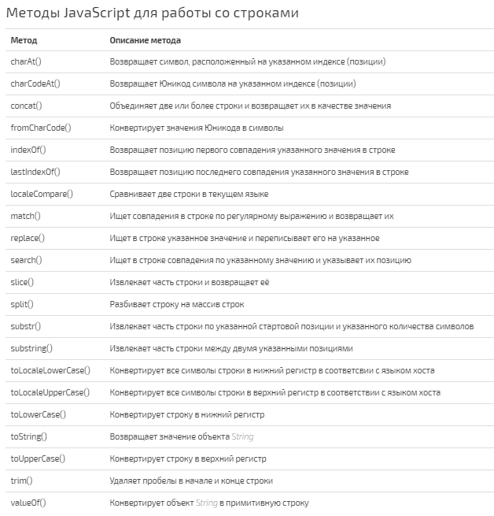
- ПОРЯДОК ВЫПОЛНЕНИЯ РАБОТЫ
- Изучите теоретические сведения.
- Используя возможности JavaScript, создайте инженерный калькулятор. Должны быть реализованы следующие функции:
А)
- простейшие арифметические операции (+, -, *,/);
- sin ( );
- cos ( );
- ln ( );
- sqrt(x) ;
- 1/x;
- x²;
- e^{x};
- 10^{x};
- десятичная точка для ввода вещественных чисел.
Б) В калькуляторе должны быть предусмотрены кнопки с цифрами для ввода операндов.
В) При выполнении какой-либо операции должна проверяться ее корректность (например, при делении нужно проверить, не является ли знаменатель нулем и т. д.).
Г) В строке состояния должна отображаться текущая операция или выдаваться ошибка в случае ее возникновения.
- Выполните индивидуальное задание в соответствии с вариантом, выданным преподавателем.
- Выполненные задания сдайте на проверку в папку, указанную преподавателем.

- ДОМАШНЕЕ ЗАДАНИЕ
выполнение ИДЗ
- ЛИТЕРАТУРА
Прохоренок Н. А., HTML, JavaScript, PHP и MySQL. Джентльменский набор Web-мастера. —3-е изд., перераб. и доп. — СПб.: БХВ-Петербург, 2010.

Преподаватель Н.И.Белугина

Рассмотрено на заседании цикловой комиссии
программного обеспечения информационных технологий
Протокол № ____ от «___» __________ 2017
Председатель ЦК ____________К.О.Якимович

